**PROYEK REKAYASA PERANGKAT LUNAK 2**

**PROPOSAL PENAWARAN AMETRINE ARCHIVES**



DOSEN MATA KULIAH:

|  |  |
| --- | --- |
| |  | | --- | | LINDA HANDAYANI, ST., MMSI | |

NAMA:

Viliananda Tripita Claura (51421504)

Saskia Kusdiantari Putri (51421393)

Abdullah Muhammad Fatih Husna (50421006)

Gia Algapura (50421558)

Muhammad Wildan Yafi (50421826)

**FAKULTAS TEKNOLOGI INDUSTRI JURUSAN INFORMATIKA**

**UNIVERSITAS GUNADARMA**

**2024/2025**

**LATAR BELAKANG**

Kelompok kami mengajukan proposal penawaran untuk pengembangan sebuah website pre-order dan katalog perhiasan yang inovatif, diberi nama Ametrine Archive’s. Proyek ini bertujuan untuk menciptakan platform digital yang memungkinkan pelanggan untuk menjelajahi dan melakukan pre-order berbagai jenis perhiasan, mulai dari cincin couple, cincin gemstone, necklace, hingga earrings, dengan rentang harga yang bervariasi.

Ametrine Archive akan menjadi pusat informasi komprehensif bagi pelanggan yang tertarik pada perhiasan berkualitas tinggi. Melalui katalog online yang interaktif, pelanggan dapat dengan mudah melihat detail produk, termasuk jenis batu permata, logam mulia yang digunakan, serta desain yang elegan. Fitur pre-order akan memberikan fleksibilitas bagi pelanggan untuk memesan perhiasan sesuai dengan preferensi mereka, dan sales akan dapat dengan mudah mengelola pesanan melalui sistem yang terintegrasi.

Teknologi yang digunakan dalam pengembangan proyek ini adalah React JS dan Tailwind CSS. Kombinasi teknologi ini akan menghasilkan tampilan website yang modern, responsif, dan mudah dinavigasi. Selain itu, penggunaan React JS akan mempercepat proses pengembangan dan memastikan kualitas kode yang tinggi.

**JADWAL PELAKSANAAN PROYEK**

Kami mengestimasi waktu pelaksanaan proyek ini selama 14 hari kerja dengan rincian sebagai berikut:

* Minggu 1-2 (10 hari kerja):
  + Analisis Kebutuhan: Identifikasi fitur-fitur yang diperlukan, seperti tampilan katalog, formulir pre-order, integrasi pembayaran, dan panel admin.
  + Perancangan UI/UX: Membuat desain tampilan website yang menarik, intuitif, dan sesuai dengan branding perusahaan.
  + Pengembangan Frontend: Membangun tampilan website menggunakan React JS dan Tailwind CSS.
  + Pengembangan Backend: Mengembangkan fitur-fitur inti seperti pengelolaan produk, pemrosesan pesanan, dan integrasi dengan sistem pembayaran.

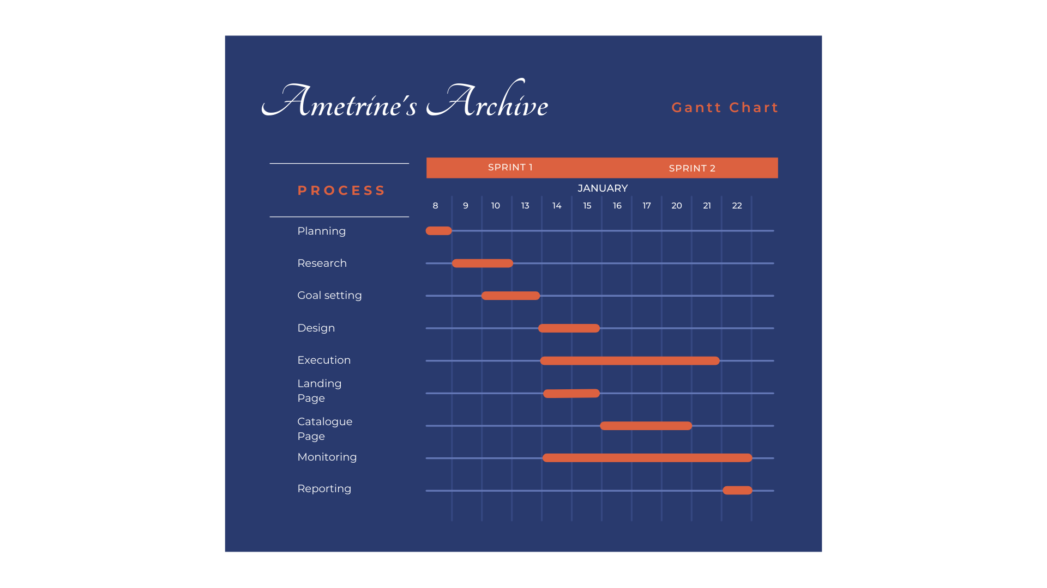

**FITUR UTAMA & MANFAAT**

**FITUR UTAMA**

* Katalog Produk Interaktif: Menampilkan detail produk lengkap dengan gambar berkualitas tinggi.
* Formulir Pre-Order: Memudahkan pelanggan untuk mengisi data diri dan memilih produk yang diinginkan.
* Notifikasi: Mengirimkan notifikasi kepada pelanggan dan sales terkait status pesanan.

**MANFAAT**

* Meningkatkan Penjualan: Platform pre-order memudahkan pelanggan untuk melakukan pembelian.
* Meningkatkan Keterlibatan Pelanggan: Katalog online yang interaktif akan menarik minat pelanggan.
* Efisiensi Operasional: Sistem yang terotomatisasi akan mempermudah pengelolaan pesanan.
* Peningkatan Brand Image: Tampilan website yang modern dan profesional akan meningkatkan citra merek.

**PEMBAGIAN TANGGUNGJAWAB & DOKUMENTASI**

**PEMBAGIAN TUGAS**

|  |  |
| --- | --- |
| Integrasi Coding Front-End | Viliananda Tripita Claura |
| Pemberkasan | Saskia Kusdiantari Putri |
| SRS & Project Charter | Mochamad Wildan Yafi |
| Design & Prototyping | Gia Algapura |
| Diagram Data | Abdullah Fatih Husna |

**DOKUMENTASI**

Github: https://github.com/MischWynn/ametrine-archive

**KESIMPULAN**

Proyek "Ametrine Archive" menawarkan kesempatan bagi untuk memiliki platform e-commerce yang kuat dan personal. Dengan fitur-fitur seperti katalog produk interaktif, formulir pre-order yang mudah digunakan, system notifikasi untuk mencatat pre-order, website ini akan menjadi pusat aktivitas penjualan perhiasan. Kami telah merancang jadwal pelaksanaan yang detail dan akan memastikan bahwa proyek ini selesai tepat waktu dan sesuai dengan standar kualitas yang ada.